Методические указания к выполнению лабораторной работы «Оценка пористой структуры катализаторов сорбционными методами»
Часть I

Цель работы:
- Определить удельную поверхность пористого материала по уравнению изотермы адсорбции БЭТ.
- Оценить размеры пор материала и распределение пор по размерам.

- Оценка удельной поверхности катализатора.
В лабораторной практике удельная поверхность катализатора оценивается по результатам адсорбционных опытов при постоянной температуре. В качестве адсорбата используется, как правило, инертный газ – азот, криптон, аргон. Опыты проводятся при температурах ниже критической температуры газа и несколько выше температуры кипения газа при атмосферном давлении.
Удельная поверхность пористого материала определяется по следующему уравнению:
,
где - максимальная емкость монослоя (т.е. максимальное количество вещества, которое может сорбировать поверхность материала массой 1 кг, при допущении, что адсорбционный слой не превышает одну молекулу), моль/кг; - поверхность, занимаемая одной молекулой адсорбата, м²; - постоянная Авогадро, число структурных единиц веществ в 1 моль вещества, моль⁻¹.
Поверхность , занимаемая одной молекулой адсорбата, как правило, постоянна для пары «адсорбат-адсорбент» и представляет собой табличную величину.
Максимальная емкость монослоя определяется по результатам адсорбционных опытов.
В основе одного из методов определения лежит теория адсорбции БЭТ (Брунауэра-Эммета-Теллера). Уравнение изотермы адсорбции БЭТ выглядит следующим образом:
,
где - адсорбция, моль/кг; С – постоянная, характеризующая энергию взаимодействия сконденсированного адсорбата с поверхностью адсорбента; p – давление пара адсорбата, Па; - давление насыщенных паров адсорбата, Па.
Для нахождения уравнение изотермы адсорбции БЭТ линеаризуют и представляют в следующем виде:
Строя график в координатах - , можно определить величины и :
— - это отрезок, отсекаемый прямой на оси ординат;
— - численно равен тангенсу угла наклона прямой.
Из полученной системы уравнений определяют и рассчитывают удельную поверхность .

- Оценка размеров пор и распределения пор по размерам.
Размеры пор в пористых материалах оцениваются по последовательным процессам адсорбции и десорбции. При десорбции газов или жидкостей из материалов, имеющих поры среднего размера (10-100 нм), одни и те же численные значения величины сорбции достигаются при меньших относительных давлениях, нежели в ходе процесса адсорбции – возникает т.н. адсорбционный гистерезис.
Причем в ходе процесса десорбции адсорбат сначала покидает поры большего размера. Причина возникновения адсорбционного гистерезиса – наличие сил поверхностного натяжения – поры размера, сопоставимого с размером молекул адсорбата, играют роль капилляров, в них силы поверхностного натяжения препятствуют испарению адсорбата, причем эти силы наиболее велики в порах малого размера с малым радиусом кривизны образующегося мениска.
Уравнение Кельвина связывает между собой радиус пор и обратное относительное давление адсорбата в системе. Уравнение Кельвина в интегральной форме выглядит следующим образом:
,
где - максимальный радиус пор, в которых находится адсорбат при данном обратном относительном давлении , м; - поверхностное натяжение адсорбата при температуре опыта, Дж/м²; - мольный объем адсорбата при температуре опыта, м³/моль; - универсальная газовая постоянная, Дж/моль К; - температура опыта, К.
В ходе десорбции давление адсорбата снижается, соответственно будет снижаться и максимальный радиус пор, в которых еще остается адсорбат. При снижении давления адсорбат сначала покидает поры большего размера, а затем поры малого размера.
Таким образом, зная величины адсорбции при определенных относительных давлениях можно оценить, какое количество адсорбата находилось в порах определенного размера, а, значит, и оценить объем пор этого размера. Объем пор адсорбента , приходящихся на единицу массы адсорбента, заполненных при данном равновесном давлении адсорбата, определяется по формуле:
.
Для оценки распределения пор по размерам необходимо последовательно определить:
- Обратное относительное давление и натуральный логарифм этого отношения;
- Радиус пор, заполненных при этом относительном давлении по уравнению Кельвина;
- Объем пор адсорбента , заполненных при данном равновесном давлении адсорбата;
Принимая при максимальном относительном давлении , полученном в опыте, строится график зависимости .
Это интегральная кривая распределения объема пор по радиусам пор. Кривая показывает, как увеличивается общий объем пор пористого материала при рассмотрении пор все большего и большего радиуса.
Строя график в координатах , мы получим дифференциальную кривую распределения пор по радиусам.
Каждому максимуму на графике этой зависимости соответствует преобладающий размер пор в пористом материале.

Ход работы:
- Ознакомьтесь с исходными данными Вашего варианта.
- По известным результатам адсорбционного опыта с инертным газом постройте изотерму теории БЭТ в координатах - .
- По полученному графику оцените емкость монослоя , затем рассчитайте удельную поверхность пористого материала .
- По известным результатам десорбционного опыта с жидкостью рассчитайте последовательно: обратное относительное давление , радиус пор, объем пор адсорбента .
- Принимая максимальное значение адсорбции соответствующим максимальному объему пор , постройте интегральную кривую распределения объема пор по радиусам пор в координатах .
- По интегральной кривой постройте дифференциальную кривую в координатах
- Подготовьте отчет о проделанной работе, в отчете укажите удельную поверхность пористого материала и приведите интегральный и дифференциальный графики распределения пор по размерам.
Часть II

Цель работы:
- Определить удельную поверхность пористого материала по уравнению изотермы адсорбции Лэнгмюра.
- Оценить общий объем микропор.

- Оценка удельной поверхности катализатора.
В лабораторной практике удельная поверхность катализатора оценивается по результатам адсорбционных опытов при постоянной температуре. В качестве адсорбата используется, как правило, инертный газ – азот, криптон, аргон. Опыты проводятся при температурах ниже критической температуры газа и несколько выше температуры кипения газа при атмосферном давлении.
Удельная поверхность пористого материала определяется по следующему уравнению:
,
где - максимальная емкость монослоя (т.е. максимальное количество вещества, которое может сорбировать поверхность материала массой 1 кг, при допущении, что адсорбционный слой не превышает одну молекулу), моль/кг; - поверхность, занимаемая одной молекулой адсорбата, м²; - постоянная Авогадро, число структурных единиц веществ в 1 моль вещества, моль⁻¹.
Поверхность , занимаемая одной молекулой адсорбата, как правило, постоянна для пары «адсорбат-адсорбент» и представляет собой табличную величину.
Максимальная емкость монослоя определяется по результатам адсорбционных опытов.
Рассмотрим определение по теории адсорбции Лэнгмюра. Уравнение изотермы адсорбции Лэнгмюра выглядит следующим образом:
,
где - адсорбция, моль/кг; К – постоянная уравнения Лэнгмюра, характеризующая взаимодействие адсорбата и адсорбента; p – давление пара адсорбата, Па.
Для нахождения уравнение изотермы адсорбции Лэнгмюра линеаризуют и представляют в следующем виде:
Строя график в координатах - , можно определить величины и :

— - это отрезок, отсекаемый прямой на оси ординат;
— - численно равен тангенсу угла наклона прямой.
Из полученной системы уравнений определяют и рассчитывают удельную поверхность .

- Оценка размеров пор и распределения пор по размерам.

Развивая теорию Поляни об объемном заполнении микропор, Дубинин и Радушкевич постулировали особый механизм адсорбции в микропорах, согласно которому в процессе адсорбции происходит не послойное покрытие поверхности пор, а их объёмное заполнение. Таким образом, плато на изотермах соответствует заполнению пор адсорбатом в процессе, аналогичном (но не идентичном) капиллярной конденсации, а не послойному образованию адсорбционной плёнки на стенках пор.
Уравнение Дубинина-Радушкевича позволяет оценить объем микропор по областям изотермы адсорбции, относящимся к малым и средним давлениям.
Уравнение Дубинина — Радушкевича в линейной форме:
,
где — объем пор адсорбента, заполненных при данном равновесном давлении адсорбата, м³/г; — общий объем микропор, м³/г; , где k — характеристический параметр адсорбата.
Объем пор адсорбента , приходящихся на единицу массы адсорбента, заполненных при данном равновесном давлении адсорбата, определяется по формуле:
.
где - мольный объем адсорбата при температуре опыта, м³/моль;
Основная особенность данного подхода заключается в том, что он применим только для микропористых адсорбентов или для малых относительных давлений.
Для оценки объема микропор необходимо последовательно определить:
- Относительное давление и квадрат десятичного логарифма этого отношения;
- Объем пор адсорбента , заполненных при данном равновесном давлении адсорбата;
Далее строится график зависимости — .
В области малых и средних давлений он представляет собой прямую, которая отсекает на оси ординат отрезок численно равный .

Ход работы:
- Ознакомьтесь с исходными данными Вашего варианта.
- По известным результатам адсорбционного опыта с инертным газом постройте изотерму теории Лэнгмюра в координатах - .
- По полученному графику оцените емкость монослоя , затем рассчитайте удельную поверхность пористого материала .
- По известным результатам десорбционного опыта с жидкостью рассчитайте последовательно: относительное давление , объем пор адсорбента .
- По полученным результатам постройте график зависимости — .
- По графику определите и далее рассчитайте общий объем микропор.
- Подготовьте отчет о проделанной работе, в отчете укажите удельную поверхность пористого материала, определенную по уравнению Лэнгмюра, и общий объем микропор. Сравните полученное значение удельной поверхности со значением, оцененным по теории БЭТ.
Часть III

Цель работы:
- Оценить размеры пор материала и распределение пор по размерам с помощью метода ртутной порометрии.

- Оценка размеров пор и распределения пор по размерам по методу ртутной порометрии.
Ртутная порометрия — один из методов построения структурных кривых распределения пор, широко применяемых в адсорбционной практике. Он основан на модели мениска, имеющего форму сферического сегмента. Заключается этот метод в измерении давления, необходимого для вдавливания несмачивающей жидкости (обычно, ртути) в поры адсорбента. В поромере дилатометрически регистрируются объемы V жидкости, последовательно вводимые в поры в процессе непрерывного роста давления p. Таким образом устанавливается зависимость .
В первом приближении в равновесных условиях внешнее давление равно капиллярному:
,
где — поверхностное натяжение жидкости на границе с внешней средой (как правило, воздухом), Н/м; — радиус поры, м.
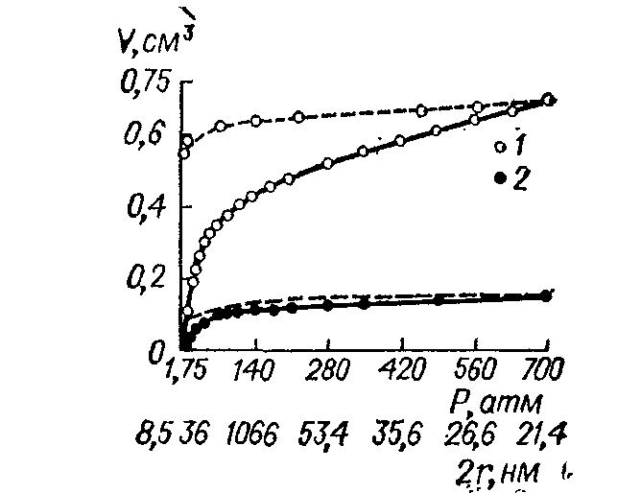
Таким образом, кривые можно перевести в кривые (см. рисунок выше). Можно обратить внимание, что в отличие от метода капиллярной конденсации интегральная кривая распределения пор выглядит таким образом, что возрастает в сторону убывания размеров пор. Это связано с тем, что ртуть с повышением давления постепенно заполняет все более мелкие поры. По интегральной кривой распределения можно построить и дифференциальную кривую (см. рис. ниже).
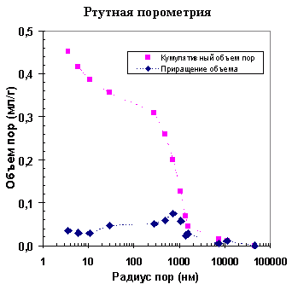
Данный метод, как правило, используется для определения размеров мезо- и макропор (0,002-300 мкм). Предельное давление, достигаемое приборами, не превышает 200–400 МПа.

Ход работы:
- Ознакомьтесь с исходными данными Вашего варианта.
- Постройте график в координатах .
- Оцените размеры пор. Постройте интегральный график распределения пор по размерам .
- Постройте дифференциальный график распределения пор по размерам.
- Подготовьте отчет о проделанной работе, в отчете приведите интегральный и дифференциальный графики распределения пор по размерам, а также сделайте вывод о размере наиболее часто встречающихся пор.

